风度书房灯具购置及照明环境提升
项目需求

一、利民分馆
利民分馆拟定安装吊灯在入馆左侧长条组合桌对应天花板横梁位置，照明面积约30㎡。
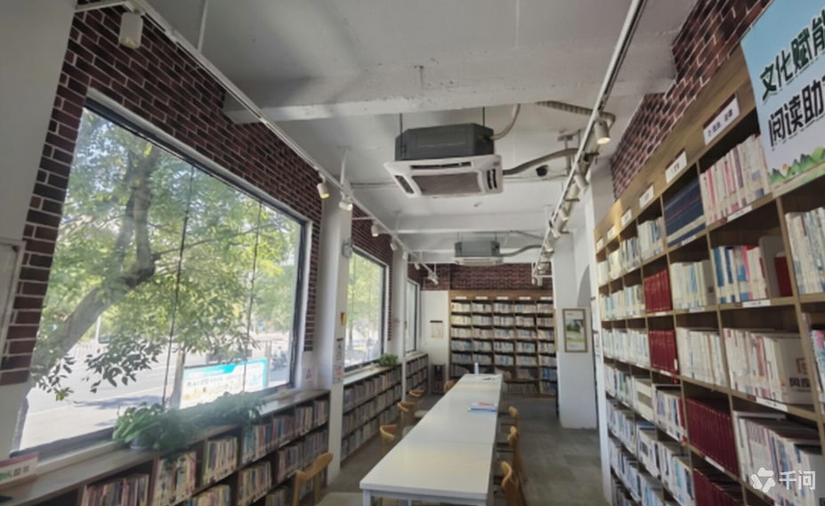
单个桌面长度为1.2m，拼接桌六张，拼接桌共计7.2m

二、沿堤南分馆
沿堤南分馆拟安装条形灯在靠墙，靠窗的阅读桌。照明面积约12㎡。
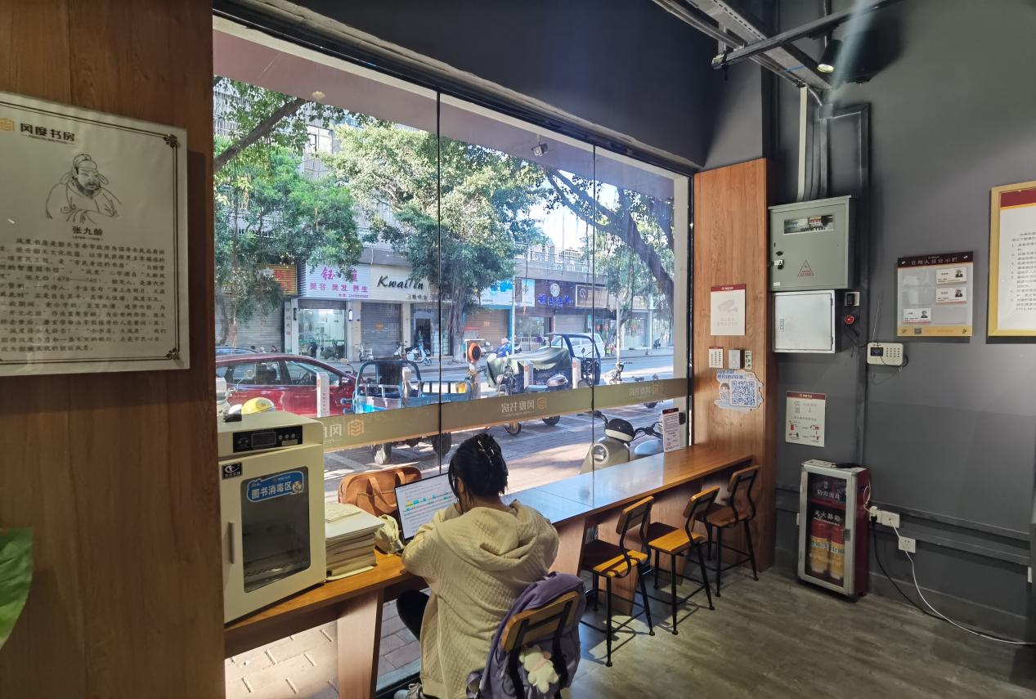
防撞条长度约3.3m
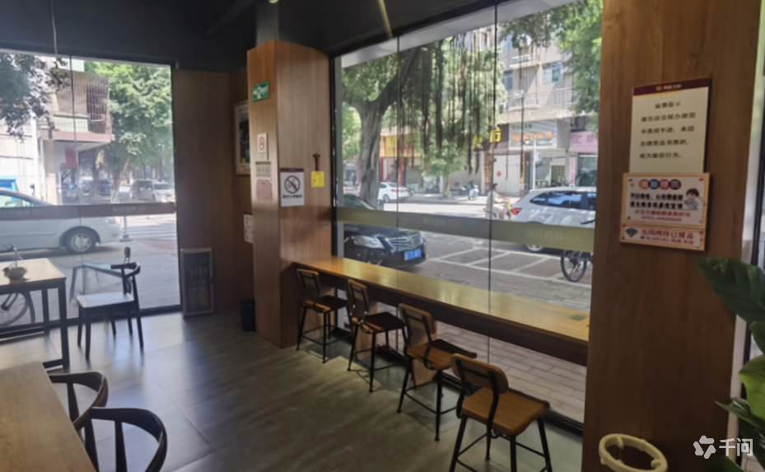
防撞条长度约2.7m

三、桃园西分馆
具体需求：
1.桃园西分馆拟安装条形灯在连体阅读桌。照明面积约12㎡。
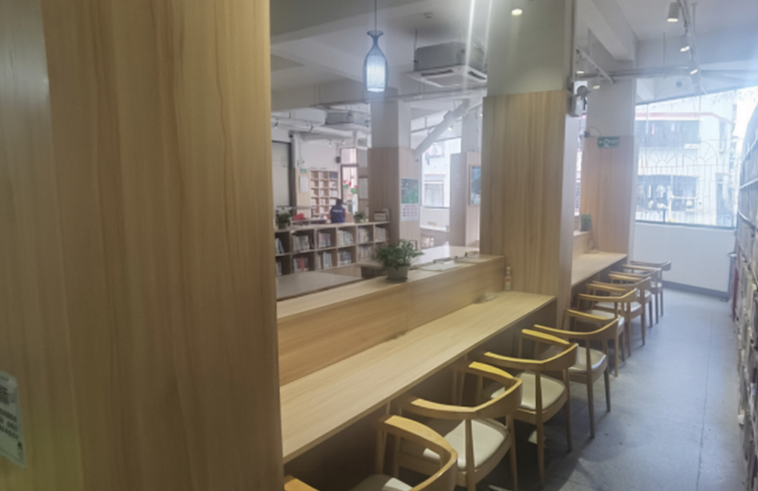
连体阅读桌长约6m
2.二楼正中阅读区天花横梁增加吊灯，照明面积约18㎡。
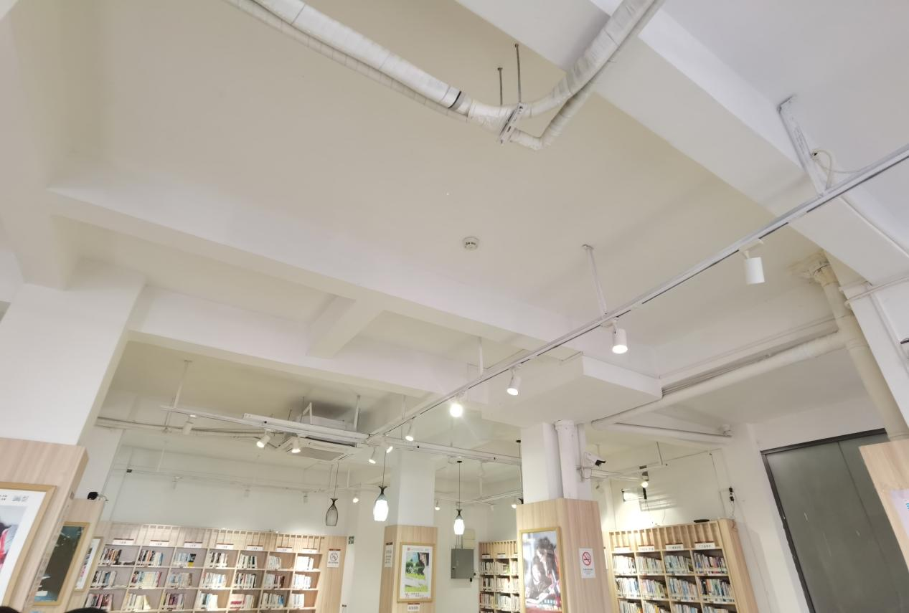

四、曲江人民公园西分馆
具体需求：
1.曲江人民公园西分馆拟安装条形灯在靠墙阅读座席，替换现有破损阅读灯。照明面积约8㎡。
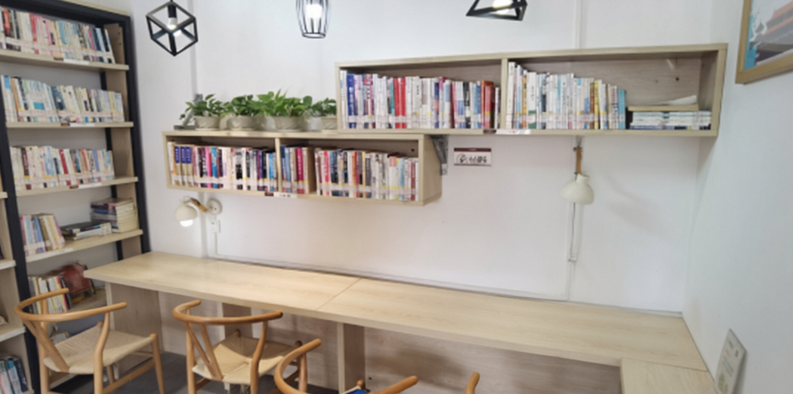

五、新华北分馆
新华北分馆拟安装台灯在入馆位置左右两侧桌面。照明面积约40㎡。
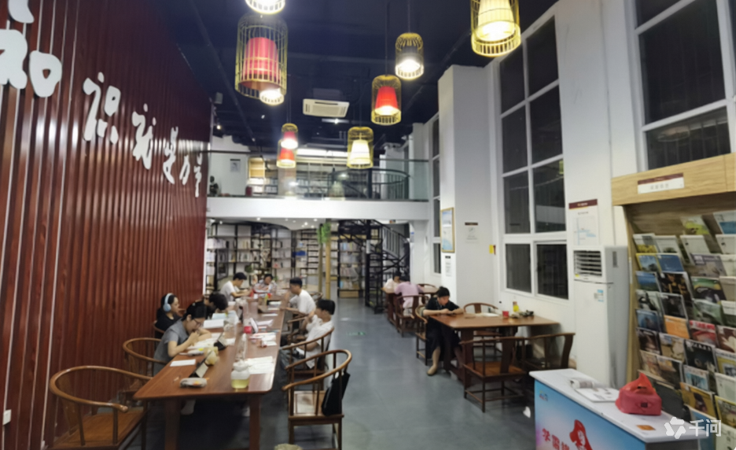
左侧桌面长度为3m，拼接桌两张，拼接桌共计6m
右侧桌面长度为1.2m

六、中山公园分馆
具体需求：
1.中山公园分馆拟安装长条灯在入馆左侧长条阅读桌，照明面积约12㎡。
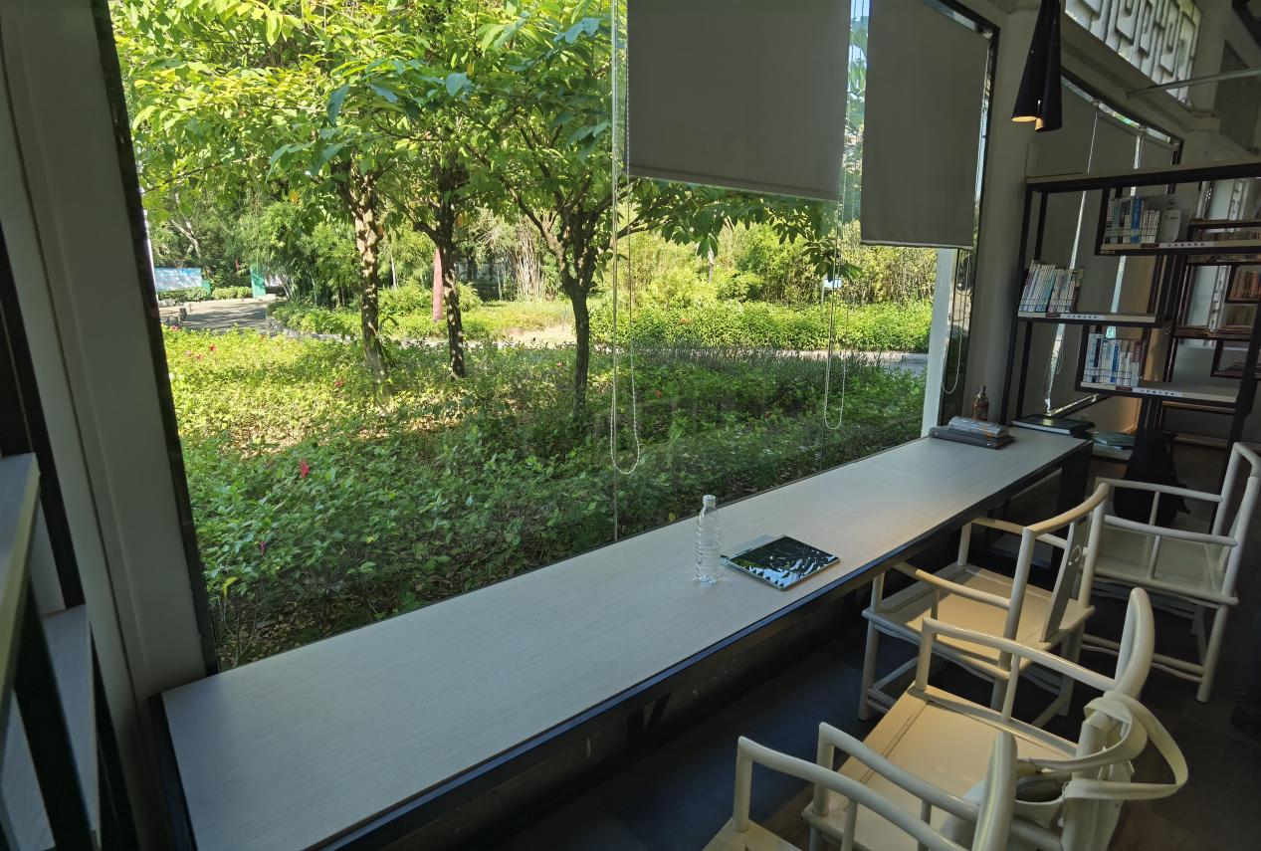
单张桌面长度约3.6m
2.更换活动区造型吊灯灯泡，照明面积约20㎡。
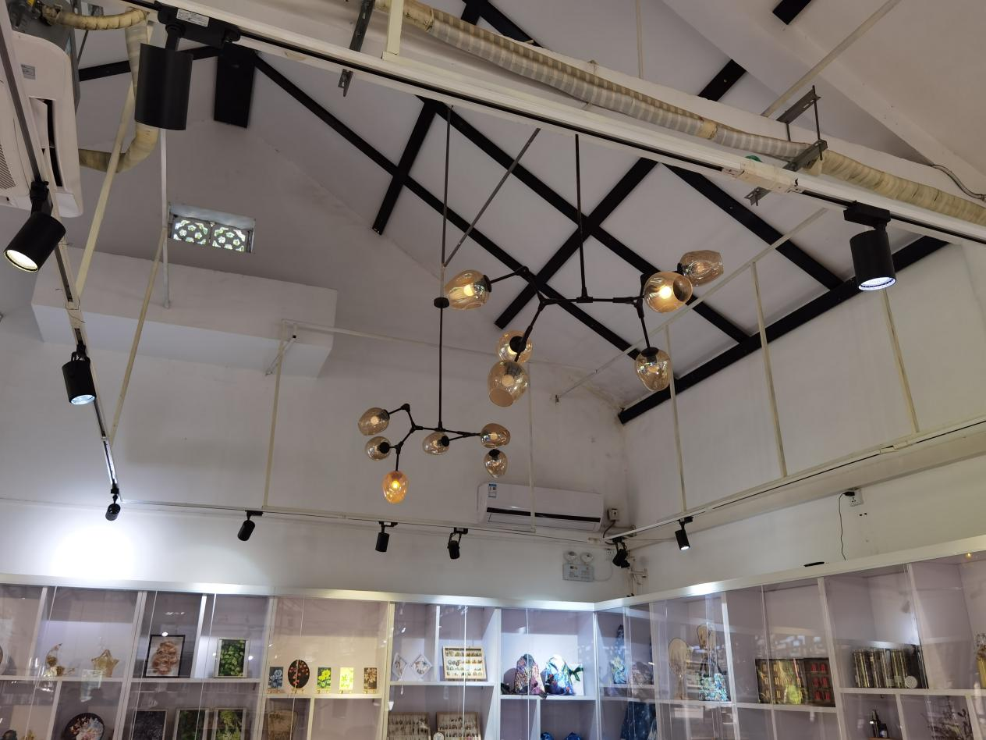

七、熏风路分馆
熏风路分馆拟替换吧台区域吊灯，提升吊灯照明度。照明面积约15㎡。
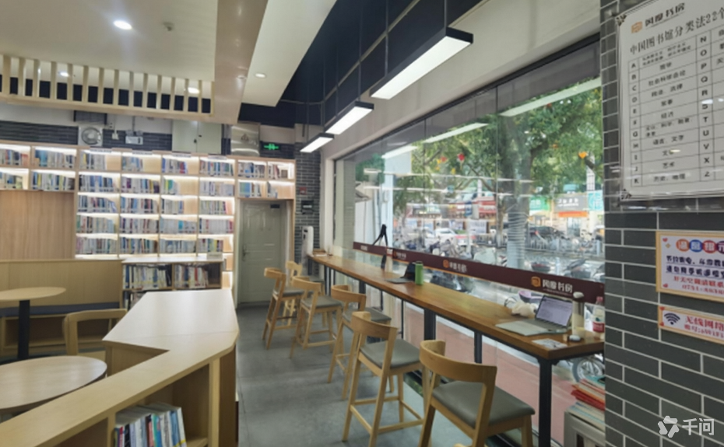
吧台桌长度为2.5m，两个吧台桌合计长度5m

八、保利东湾分馆
保利东湾分馆拟安装长条灯在靠墙吧台桌位置。灯具要求有手动感应开关。照明面积约18㎡。
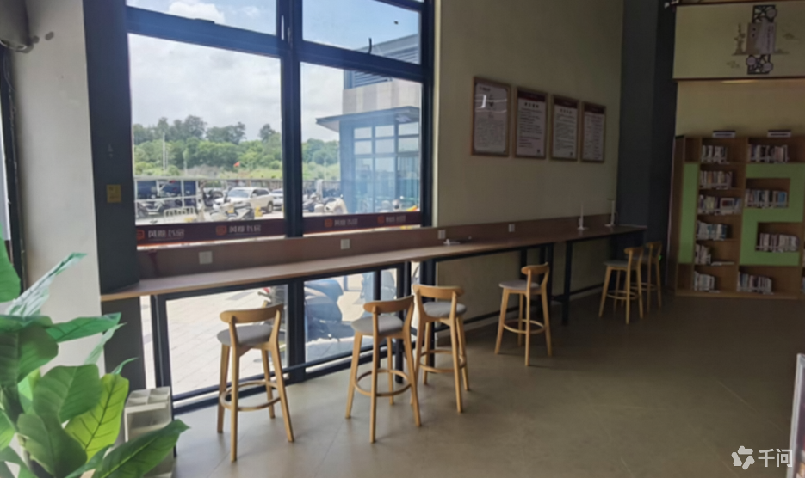
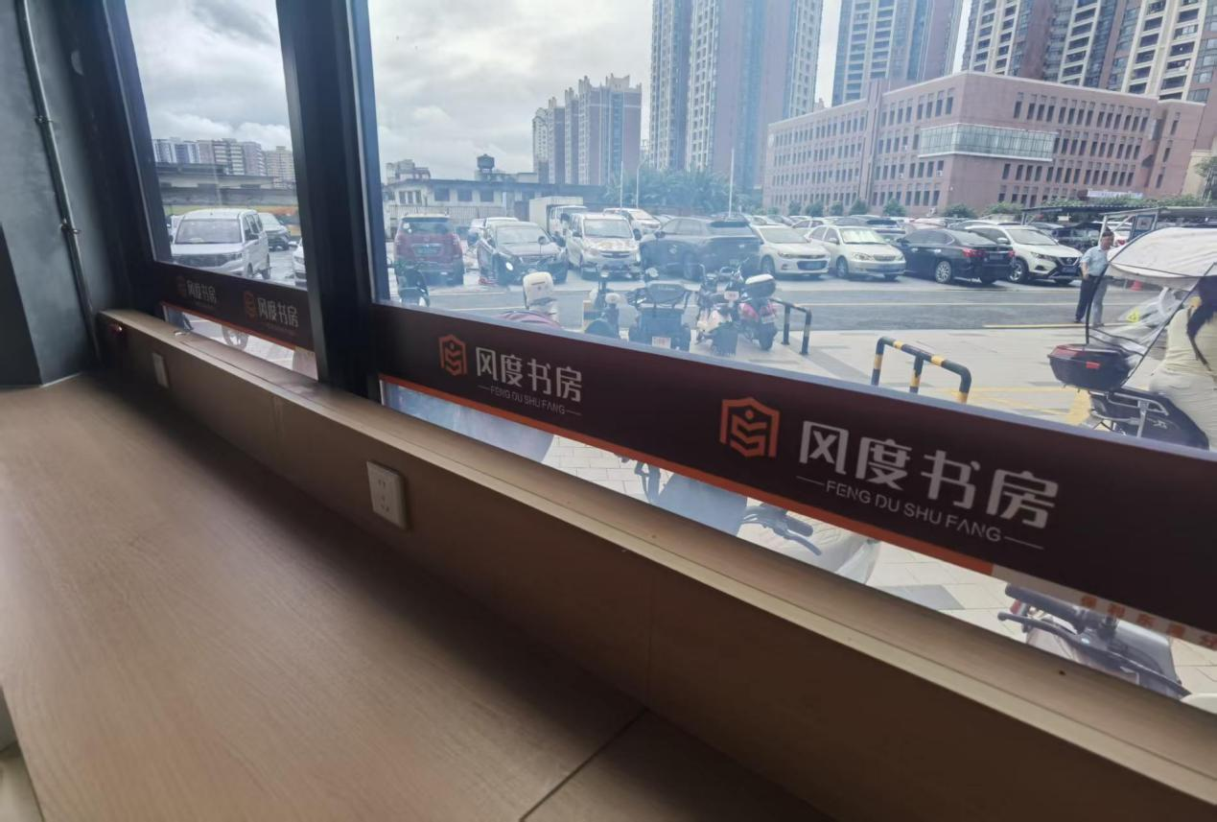
吧台桌总长度为6m，其中靠墙部分3m，靠玻璃墙部分3m。靠玻璃窗部分有约10cm平台。

九、富源居分馆
具体需求：
1.一楼长条拼装阅读桌，拟安装吊灯。照明面积约40㎡。
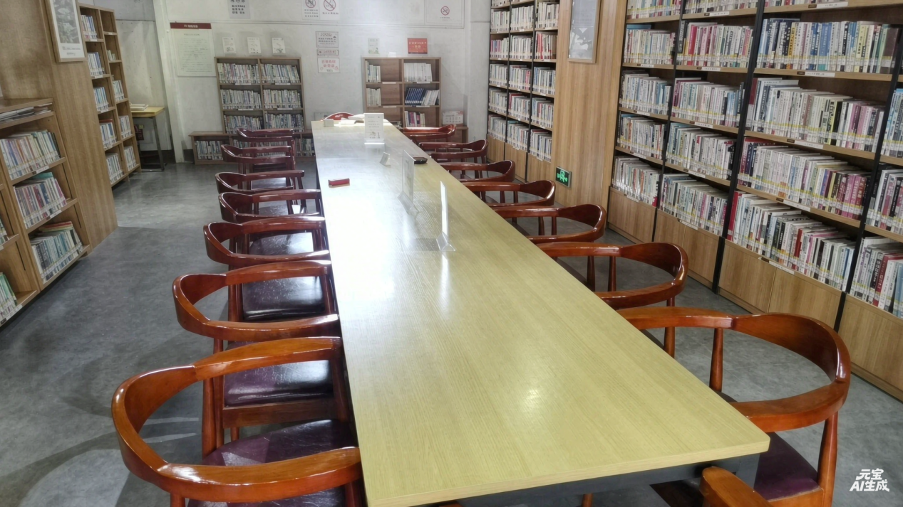
单个桌面长度为1.2m，拼接桌五张，拼接桌共计6m

2.在一楼入馆左侧靠窗位置，安装长条灯。照明面积约6㎡。
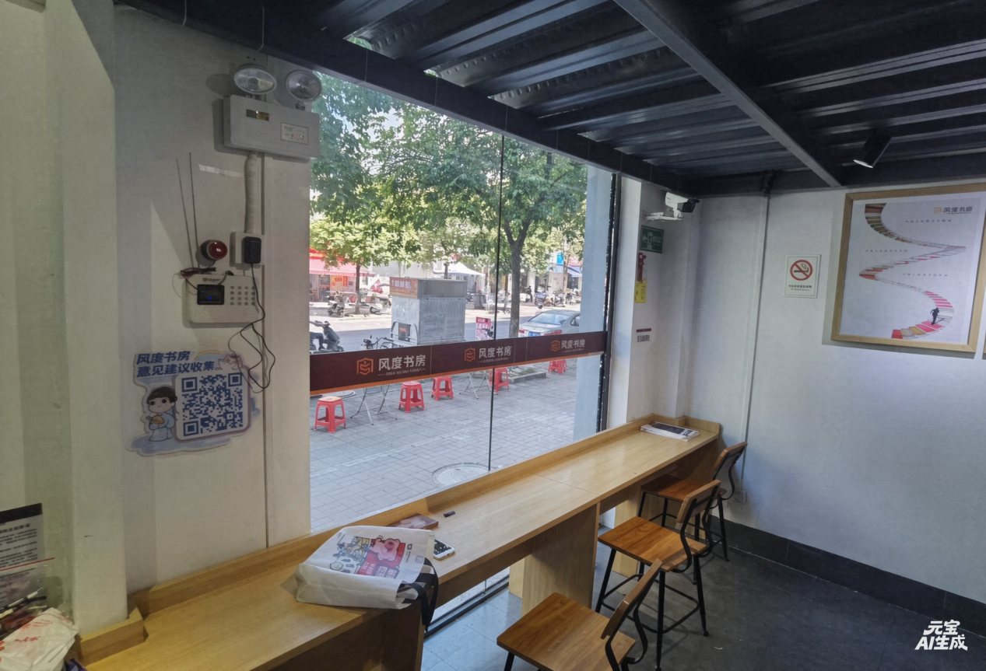
照明桌面长度约2.1m

十、工业东分馆
具体需求：
1.靠墙座席安装条形灯，从墙面排插取电。照明面积约20㎡。
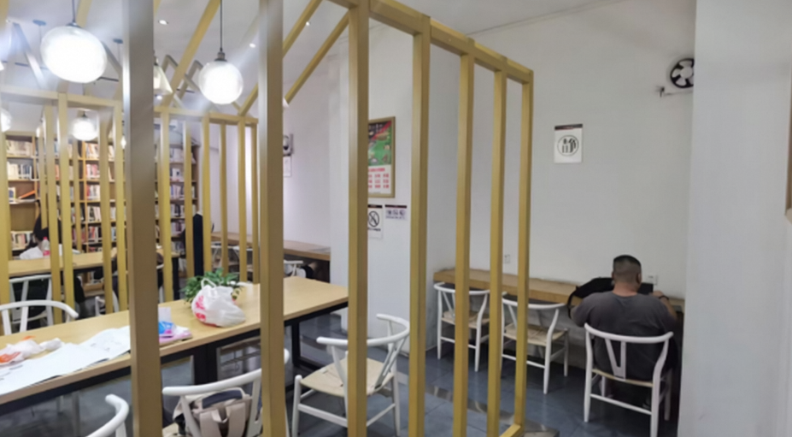
靠墙座席宽度依次为3.1m、2.2m
2.入馆位置阅读天花区位，拟安装长条吊灯。照明面积约60㎡。
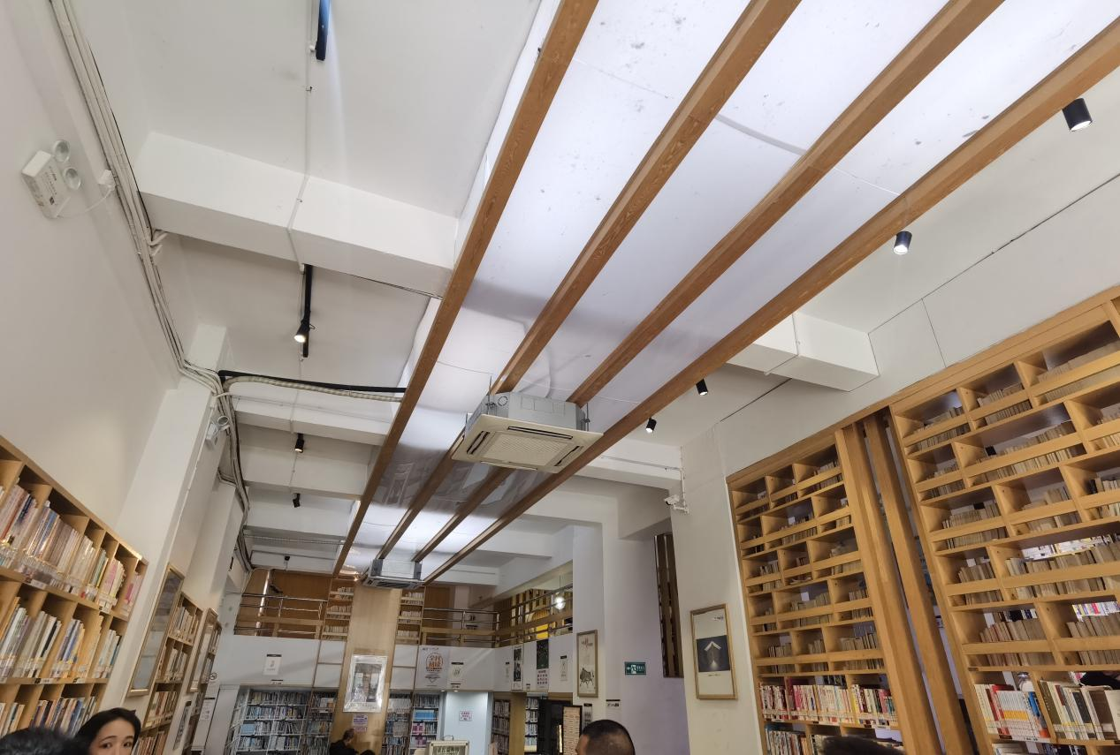
安装位置长度为14.2m

十一、曲江人民公园分馆
具体需求：
- 更换入馆右侧墙面遮阳帘。提升进光，提高书房内照明。照明面积约170㎡。
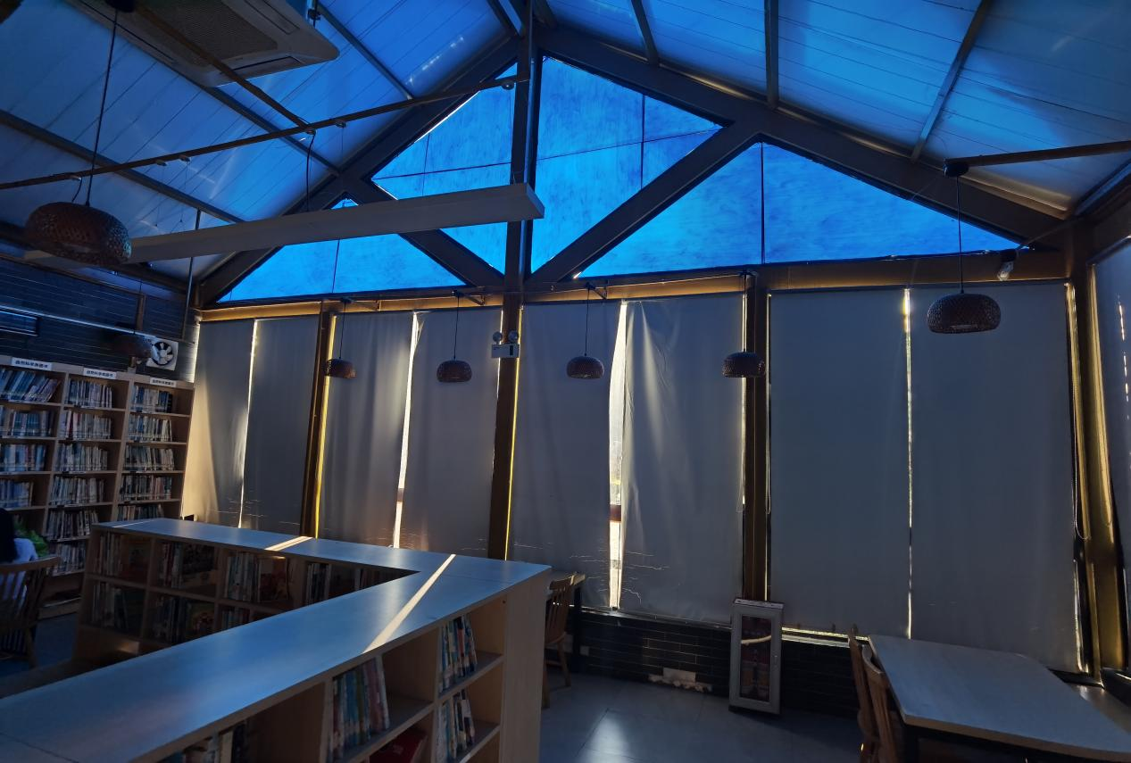
遮阳帘四处，单个尺寸为：2.5m高，2m宽

十二、八中分馆
具体需求：
1.更换书房内八张阅读桌桌面造型内灯管，提升照明度。照明面积约40㎡。
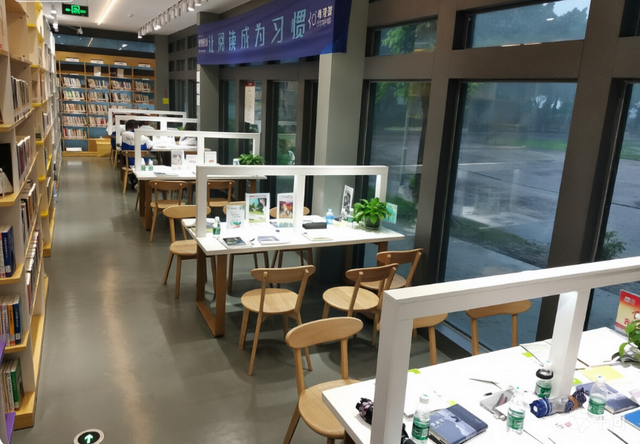

合计：
序号 | 风度书房名称 | 提升照明面积  （㎡） | 备注
1 | 利民分馆 | 30
2 | 沿堤南分馆 | 12
3 | 桃园西分馆 | 30
4 | 公园西分馆 | 8
5 | 新华北分馆 | 40
6 | 中山公园分馆 | 32 | 含更换活动区域吊灯灯泡
7 | 熏风路分馆 | 15
8 | 保利东湾分馆 | 18
9 | 富源居分馆 | 46
10 | 工业东分馆 | 80
11 | 曲江公园分馆 | 170 | 更换遮阳帘
12 | 八中分馆 | 40
合计 |  | 521

